Công thức làm bánh mochi giọt nước siêu hot
Bánh mochi thạch với hình dáng như một giọt nước trong veo đang làm rất nhiều bạn trẻ thích thú. Không chỉ có vẻ ngoài bắt mắt mà món bánh mochi hình giọt nước này cũng có hương vị rất thơm ngon nữa đấy.
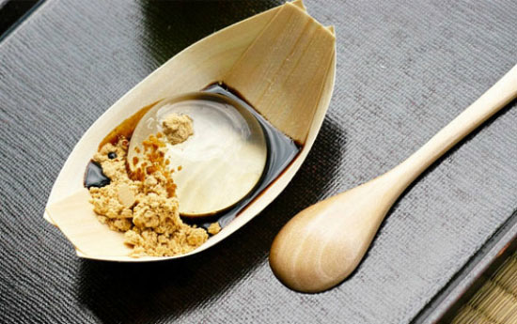
Được xếp vào dòng mochi nhưng chiếc bánh Mizu Shingen hoàn toàn khác lạ với thành phần chủ yếu là nước đường và bột đậu tương, do đó bánh tan nhanh chỉ sau 30 phút.
Phiên bản gốc của món bánh này là Shingen mochi – một loại bánh tráng miệng ngon, cực kỳ nổi tiếng với phần phủ trên bánh là bột đậu nành Kinako và si-rô đường nâu. Theo truyền thống, bánh có màu vàng, nhân mềm như thạch bên trong.
Mizu Shingen mochi lần đầu tiên ra mắt thực khách vào mùa hè năm ngoái và gây ra tiếng vang lớn. Năm nay, khi một lần nữa xuất hiện trên thị trường nó lại tiếp tục khuấy đảo thế giới ẩm thực, khiến nhiều người phải điên đảo, nghiêng mình. Chiếc bánh có hình tròn, trong veo, không màu sắc đặt trên chiếc đĩa gỗ/tre và rắc lên chút bột đậu, khiến thực khách không khỏi tò mò bởi trông nó chẳng khác nào giọt nước lớn.
Tuy nhiên, món bánh trong suốt này chỉ có thể giữ nguyên hình dạng của mình trong 30 phút ở nhiệt độ phòng. Và nó sẽ tan chảy ngay khi được đưa vào trong miệng, tỏa ra vị ngọt tự nhiên, man mát và thơm dịu nhẹ. Vì thế bạn nên thưởng thức luôn tại cửa hàng, chứ không thể mang về.
Còn đối với những ai vẫn còn đang tò mò muốn biết được cách chế biến loại bánh siêu độc này thì hôm nay là ngày may mắn của các bạn.
Hướng dẫn làm bánh mochi thạch
Nguyên liệu:
- Nước
- Granulated Sugar: loại đường tinh luyện hạt rất nhỏ, mịn, được dùng để làm các loại bánh dạng bông xốp và cookies – những loại bánh cần hỗn hợp bột đồng nhất và có chứa hàm lượng chất béo cao.
- Agar (Bột rau câu)
- Sirô đường nâu (Kokumits)
- Bột đậu nành (Kinako)
Cách làm:
Bước 1:
Đổ 12g đường tinh luyện và 15g bột rau câu (Agar) vào nồi và trộn chúng.
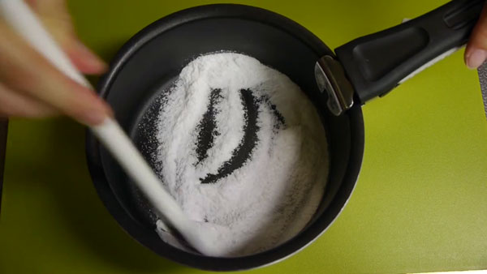
Bước 2:
Cho 500cc nước trong vào từ từ trong khi vẫn khuấy đều hỗn hợp trên. Lưu ý phải lập lại nhiều lần do bột Agar rất khó tan.
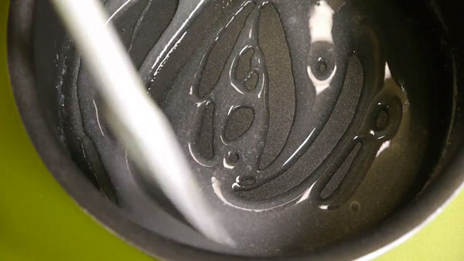
Bước 3:
Đun hỗn hợp trên để cho bột Agar tan hoàn toàn và sau đó để nguội hẳn.
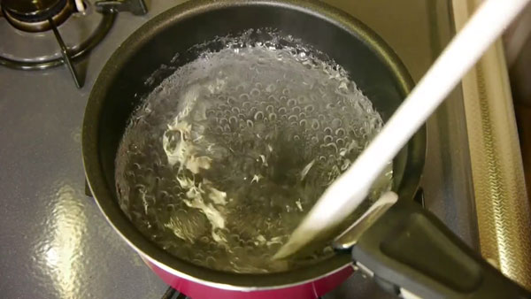
Bước 4:
Đổ dung dịch hòa tan vào khuôn và cất vào ngăn mát chừng 3 tiếng là được.
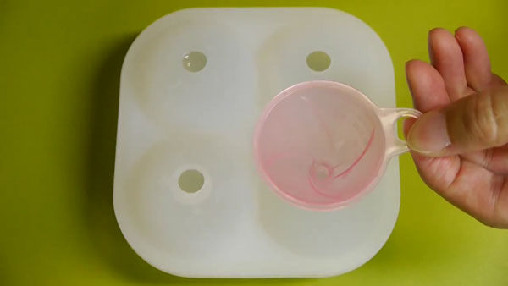
Bước 5:
Lấy Mizu Shingen mochi từ khuôn ra bắt đầu trang trí bằng sirô đường nâu (Kokumits) và bột đậu nành Kinako (như hình dưới).
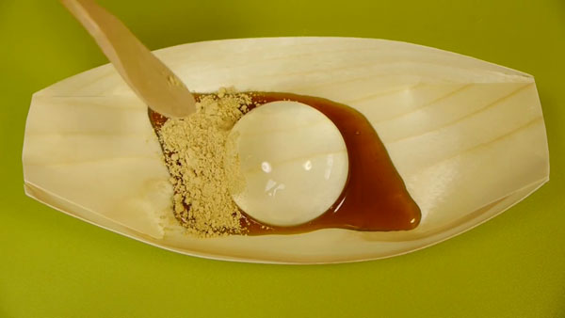
Và cùng thưởng thức món bánh tráng miệng siêu độc của Nhật Bản.

